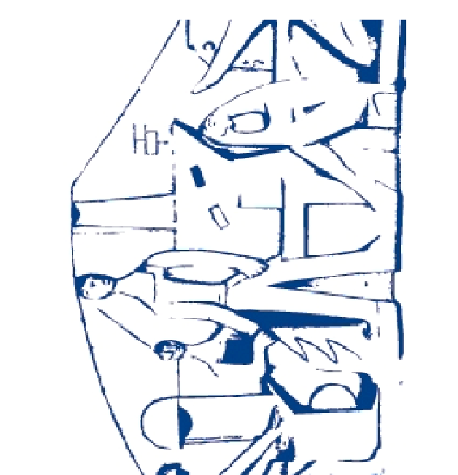I.E.S FELIPE SOLÍS

VILLECHENOUS

**DE CABRA**

CICLO FORMATIVO DE GRADO SUPERIOR SISTEMAS DE TELECOMUNICACIÓN E INFORMÁTICOS

## **PROYECTO INTEGRADO**

#### Sistema de control de parking automatizado por software

# Miguel Ángel Sastre Gálvez

### Cabra, 15 de Junio de 2016